Tanórán kívüli kompetenciafejlesztő tevékenységek
Nyelvi foglalkozás
Angol és német nyelvi szakkörökön valósult meg az idegen nyelv oktatása. A nyelvtani alapoktól leckéről leckére haladva jutottak el a diákok az alapfokú nyelvi ismeretekig. A pedagógusok elsősorban játékos formában tanítottak. Az élő szavas kérdezz- felelek játékot például gyakran motiváló erőként hívták segítségül, hogy a résztvevők legyőzzék a németül vagy angolul való beszéd irányában érzett előítéleteiket. Angol dalszövegeket fordítottak magyar nyelvre, majd értelmezték annak mondanivalóját. Német nyelvű társasjátékok segítségével fejlesztették a kommunikációs képességüket. A szituációs és kommunikációs játékok segítségével a diákok önbizalma nőtt és nyelvtani tudása is gyarapodott.
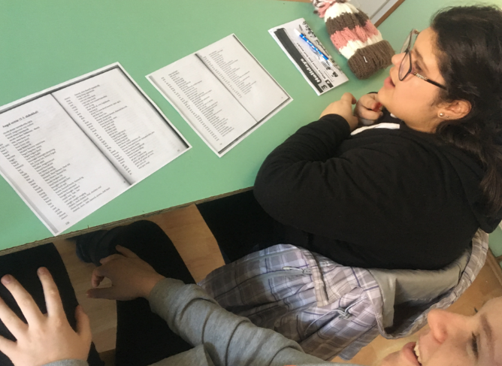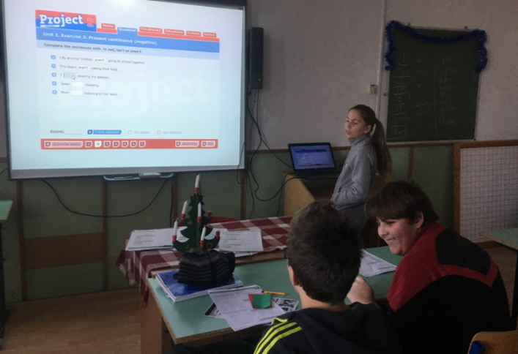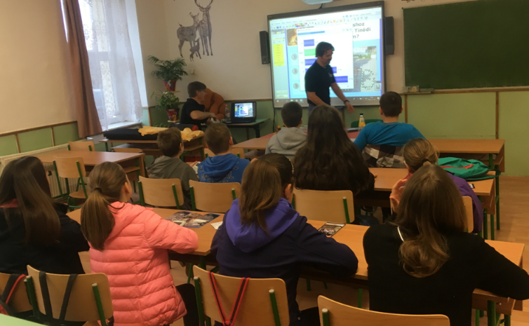

Informatikai foglalkozás
Színes a skála, mely bemutatja, hogy mennyire sokrétű az a tudás, melynek a diákjaink birtokába jutottak az informatikai foglalkozások során.
Az első alkalommal, a https://egyszervolt.hu/ oldalon elérhető játékok segítségével, a billentyűzettel ismerkedtek a résztvevők. Az itt található játékok, fejlesztéshez és tanuláshoz is jól használhatók. A többi foglalkozáson csoportbontásban dolgoztak: például farsanghoz kapcsolódó illusztrációk készültek Paint segítségével, Word szövegszerkesztővel ismerkedhettek meg. A szövegszerkesztőben a betű típusával, stílusával, színével és nagyságával való ismerkedés volt az elsődleges cél, de a szövegeffektusokat is tanulmányozták a szakkörösök.
A plakátkészítés technikájába is bepillantást nyerhettek. Egy alkalommal a munkájuk témája március 15. ünnep volt. Ehhez a munkához, a tanult ismereteket is mozgósítaniuk kellett. Az internetről képet kerestek és mentettek, egyiket vízjelként, a másikat illusztrációként kellett felhasználniuk. A témához kapcsolódóan szöveget kellett begépelni. Ennek forrásaként néhányan tankönyvet, vagy egyéb könyvet, többen pedig az interneten fellelt szövegeket használták fel. Az elkészült munkákat az utolsó foglalkozáson kinyomtatták a résztvevők.





